|  |  |
| --- | --- |
|  | МИНИСТЕРСТВО ОБРАЗОВАНИЯ И НАУКИ РЕСПУБЛИКИ ТАТАРСТАН **Государственное автономное профессиональное образовательное учреждение** **«ЗЕЛЕНОДОЛЬСКИЙ МЕХАНИЧЕСКИЙ КОЛЛЕДЖ»** (ГАПОУ «ЗМК») |

**09.02.03 «Программирование в компьютерных системах»**

# **МДК 03.01. ТЕХНОЛОГИЯ РАЗРАБОТКИ ПРОГРАММНОГО ОБЕСПЕЧЕНИЯ**

**Отчет о практических работах**

**Исполнитель**: Закиров Айнур Альбертович

**Группа**: 207

**Преподаватель:** Алемасов Евгений Павлович

**Дата сдачи** 01.12.2023 **Оценка** ____________

**Подпись преподавателя**  _______________________

**ЗЕЛЕНОДОЛЬСК – 2023**

**Работа №1. Создание диаграмм деятельности**

**Цель работы –** получение навыков построения Activity Diagram**.**

**Задание:**

Шаг 1: Определите шаги действия по сценарию использования

Здесь вам необходимо определить различные виды деятельности и действия,

из которых состоит ваш бизнес-процесс или система.

Шаг 2: Определите участвующих субъектов

Если вы уже выяснили, кто эти актеры, то легче разобраться в каждом

действии, за которое они отвечают.

Шаг 3: Найти поток среди мероприятий

Выяснить, в каком порядке обрабатываются действия. Отметьте условия,

которые должны быть выполнены для выполнения определенных процессов,

какие действия происходят одновременно, и нужно ли добавлять какие-то

ветки на диаграмме. И вы должны завершить некоторые действия, прежде чем вы можете перейти к другим?

Шаг 4: Добавить Swimlanes

Вы уже выяснили, кто отвечает за каждое действие. Теперь пришло время,

чтобы назначить им Swimlane и группу каждое действие они несут

ответственность за под ними.

**Результаты выполнения работы:**

**Пример:**

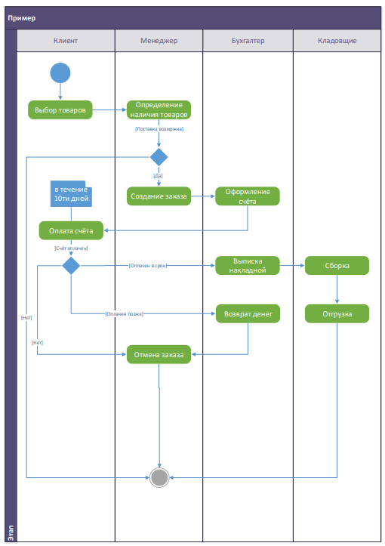

**Задание 1:**

Опишите с помощью диаграммы деятельности процесс формирования заказа

и выдачу товара. В бизнес-процессе участвуют 3 действующих лица: клиент,

продавец и система оплаты.

Клиент создает запрос о наличии товара. Продавец проверяет наличие товара,

после чего передает информацию клиенту. Клиент формирует заказ. Продавец

проверяет кредитный рейтинг клиента. Если рейтинг отрицательный, то заказ

отклоняется, и система завершает работу. Если рейтинг положительный, то

продавец запрашивает у системы кредитную историю клиента. Затем продавец

представляет информацию клиенту. Клиент может выбрать вариант оплаты.

После выбора варианты оплаты продавец проверяет вариант оплаты и

предоставляет информацию об укомплектованности товара клиенту. Клиент

производит оплату товара. Система оплаты проверяет оплату и возвращает

продавцу информацию об успешной оплате. Затем продавец выдает товар

клиенту.

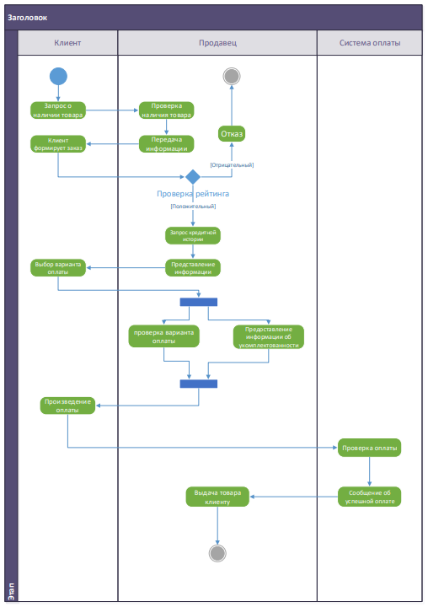

**Задание 2:**

Банкомат.

Клиент вставляет карту в банкомат. Вводит пин-код. Банковская система

проверяет валидность данных. Если пин-код не верен, то банкомат возвращает

карту клиенту. Если код верен, то клиент вводит сумму для снятия. Банковская

система проверяет баланс. Если средств достаточно, то банкомат выдает

деньги. Если нет, то информируем пользователя, что средств недостаточно.

Кроме того, банкомат показывает баланс пользователю.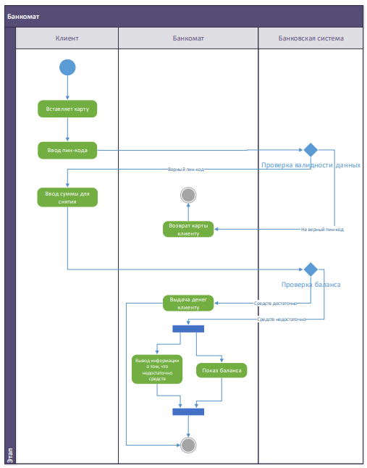

**Задание 3:**

Реализовать диаграмму деятельности для предметной области «Покупка авиабилетов».

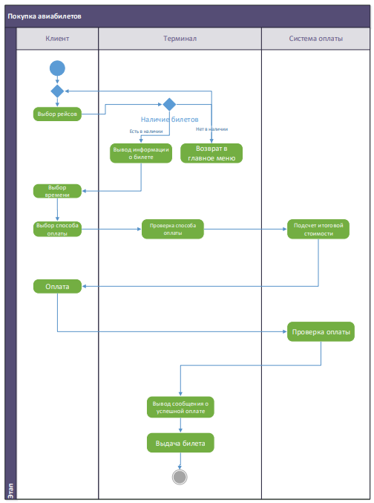

**Задание 4:**

Реализовать диаграмму деятельности для предметной области

«Информационная система приемной комиссии ВУЗа».

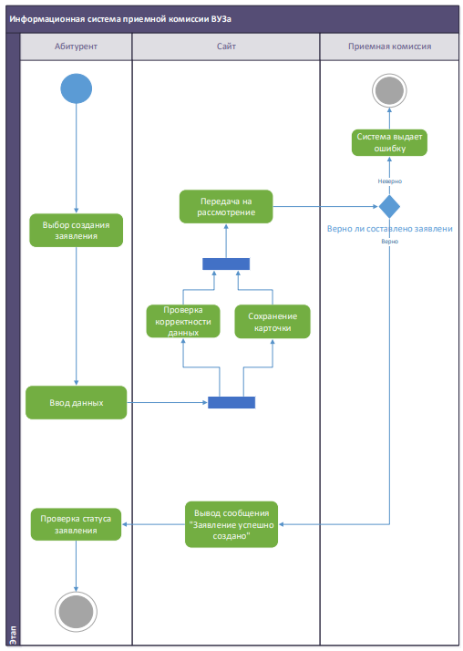

**Задание 5:**

Реализовать диаграмму деятельности для предметной области «Фитнес».

Клиент может выбрать себе тренера, отправив заявку (указав цель,

которую он хочет достичь).

Заявка поступает тренеру. Тренер может принять или отклонить заявку.

В случае отказа тренер должен указать причину. После отказа клиент

может выбрать нового тренера и может написать сообщении

администратору,

сообщив об отказе тренера.

В случае подтверждения тренер должен выставить план тренировок и

отправить их клиенту.

Получив план тренировок, клиент может приступить к выполнению

заданий.

По окончании тренировки клиент должен указать пульс.

Система учитывает упражнения только тогда, когда клиент подтвердит

выполнение тренировки и укажет пульс. После учета упражнения система

отображает пользователю его прогресс в системе.

